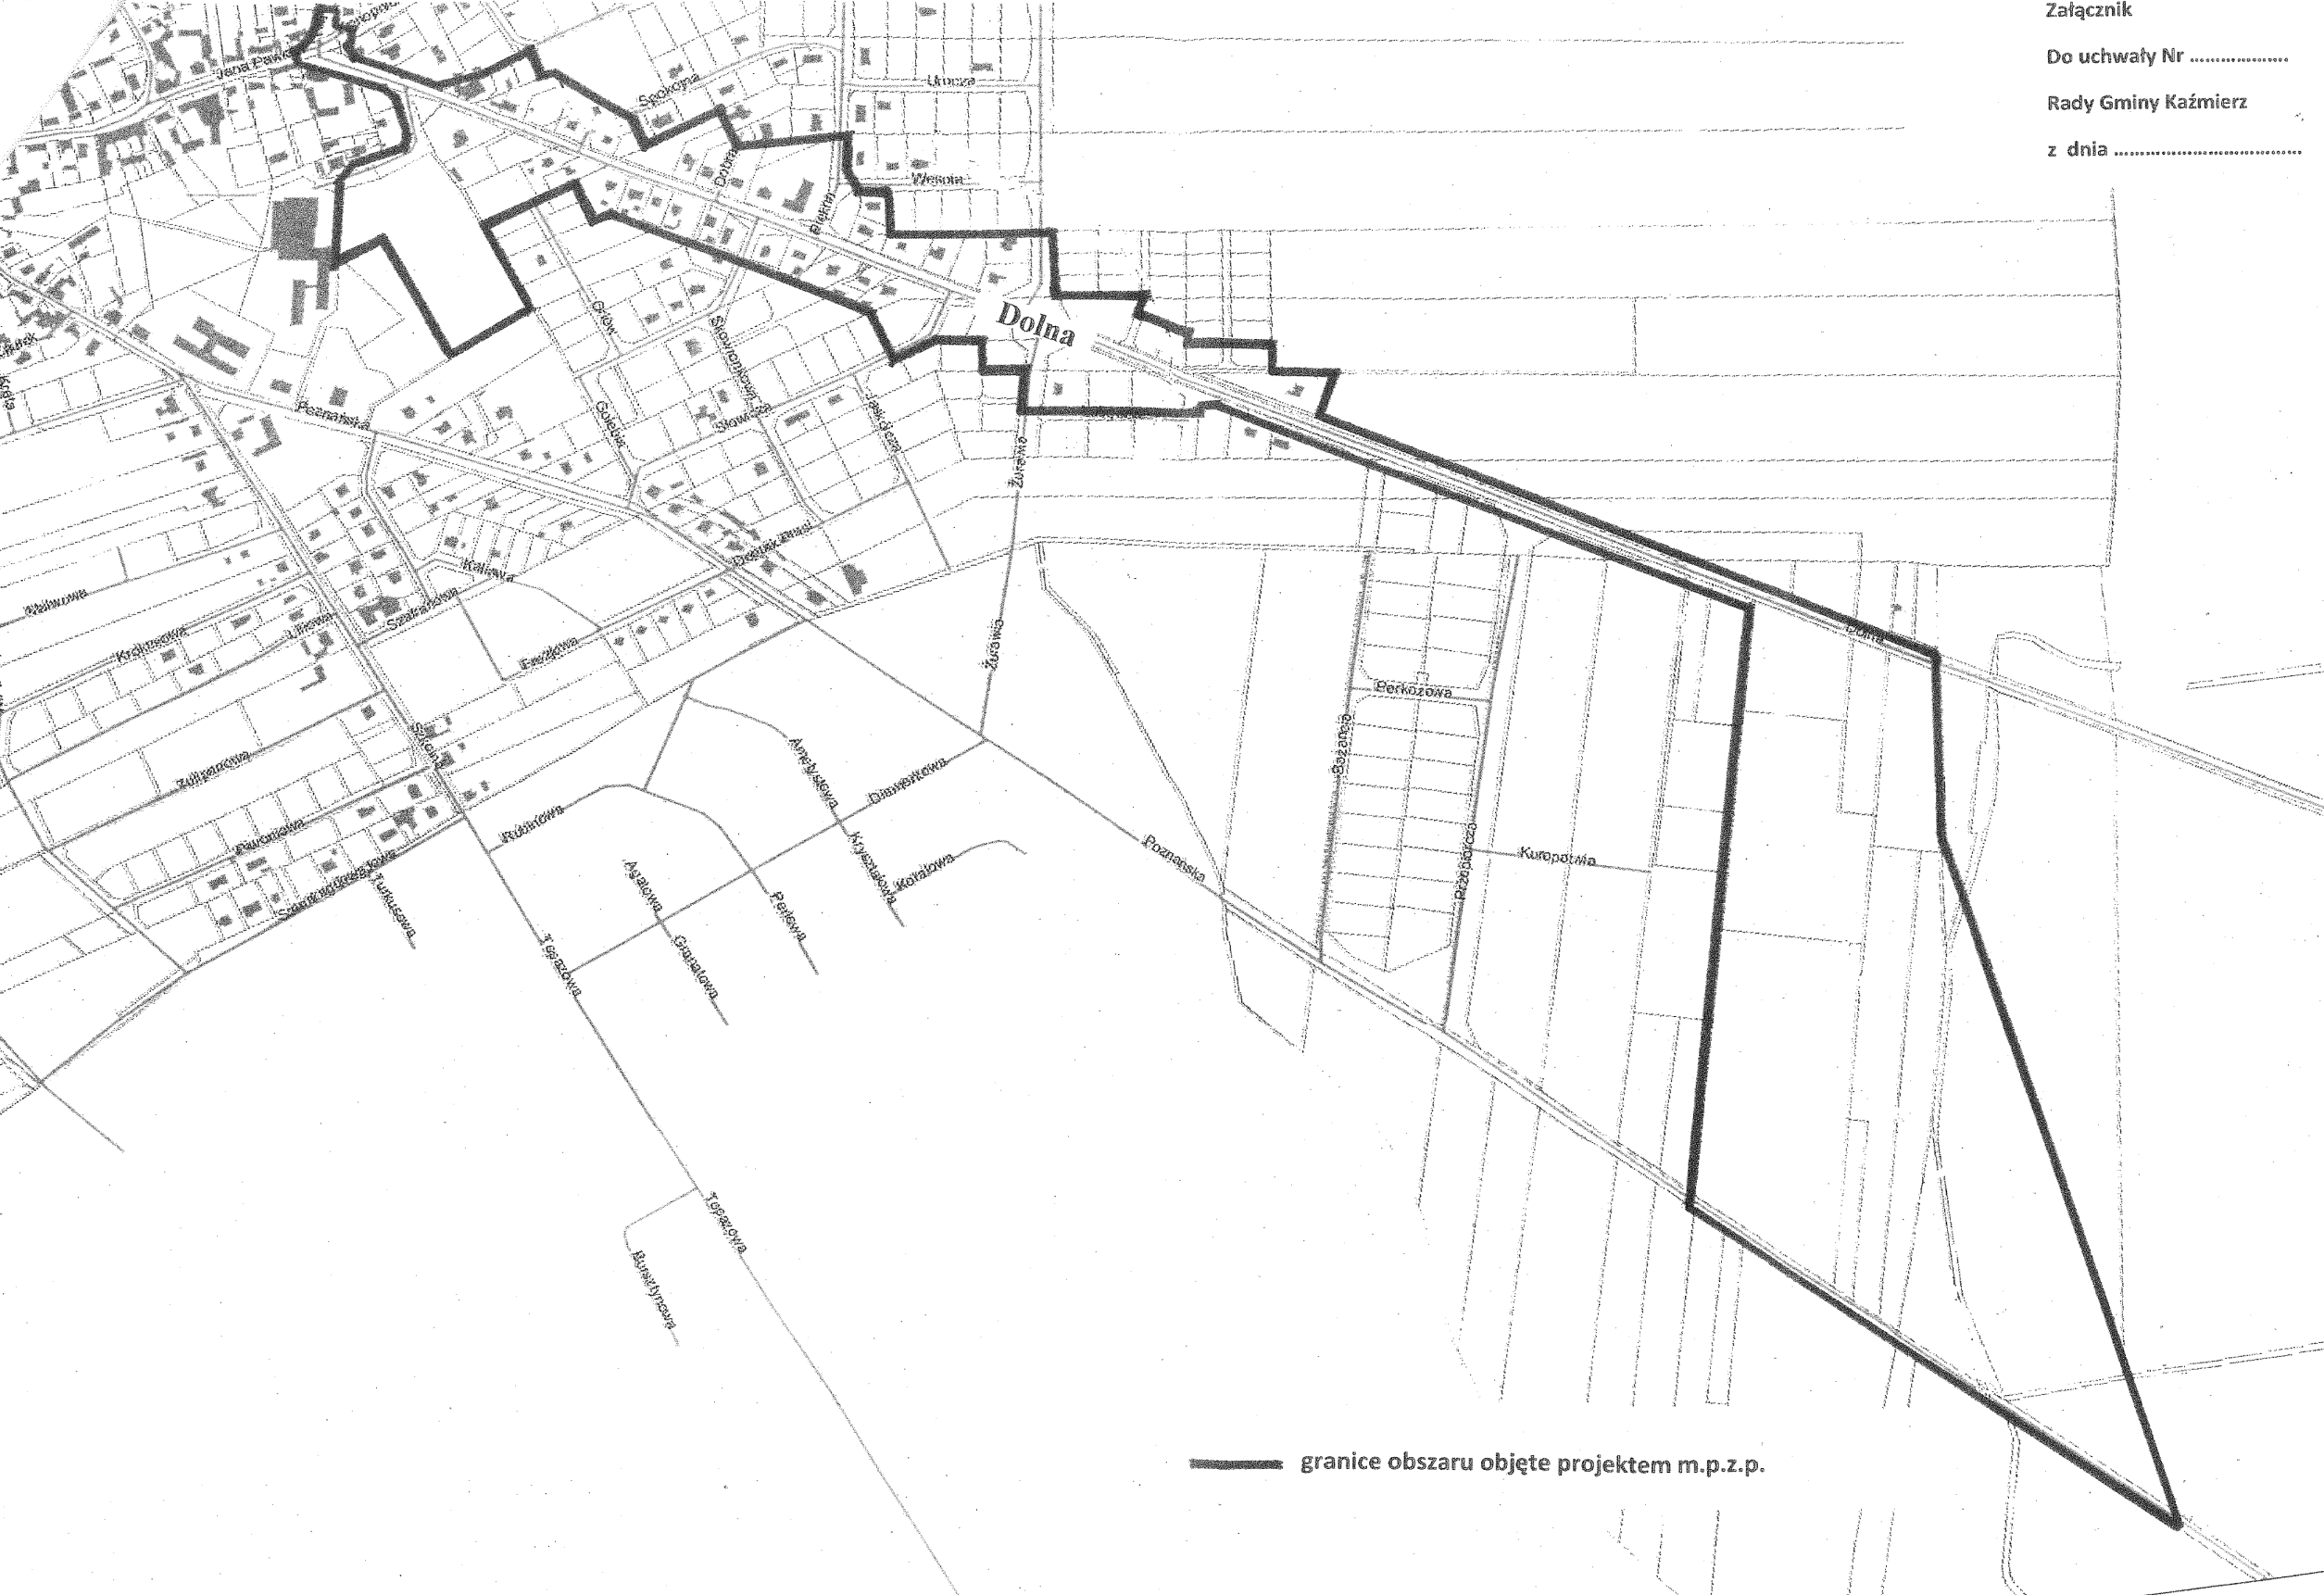

Załącznik

do uchwały Nr VII/44/15

Rady Gminy Kaźmierz

z dnia 20 kwietnia 2015 r.